2023131231KK3

(2023·北京市第五中学高二阶段练习)某同学用伏安法测一节干电池的电动势和内阻，现备有下列器材：

A．被测干电池一节、开关、导线若干

B．电流表：量程0～0.6 A，内阻约为0.5 Ω

C．电流表：量程0～3 A，内阻约为0.2 Ω

D．电压表：量程0～3 V，内阻约为5 kΩ

E．电压表：量程0～15 V，内阻约为25 kΩ

F．滑动变阻器：0～10 Ω，2 A

G．滑动变阻器：0～100 Ω，1 A

在现有器材的条件下，要尽可能准确地测量干电池的电动势和内阻。

(1)在上述器材中，电压表应选择 ，电流表应选择 ，滑动变阻器应选择 。(均填写器材前的代号)

(2)实验电路图应选择 (填“甲”或“乙”)；如图，在闭合开关前，滑动变阻器滑片应置于最 (填“左”或“右”)端。

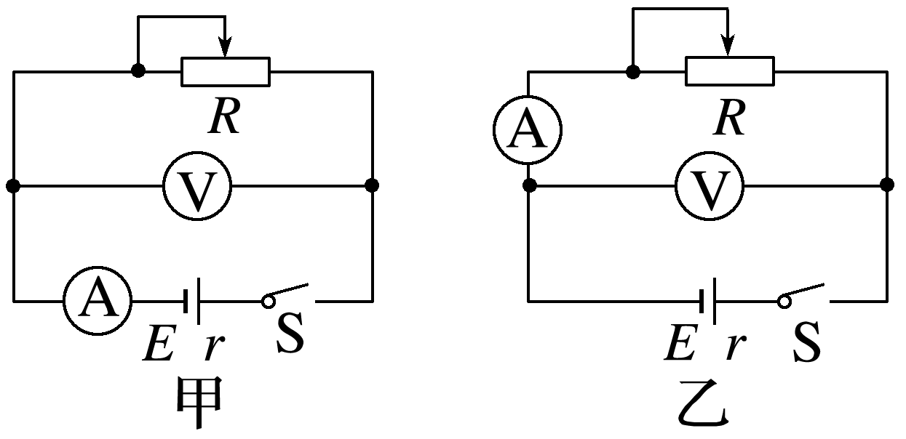

(3)该同学根据实验测得了多组电压表和电流表的示数，并绘制出了如图丙所示的*U*－*I*图像，由图线可求出干电池的电动势*E*＝ V，干电池内阻*r*＝ Ω。(结果均保留三位有效数字)

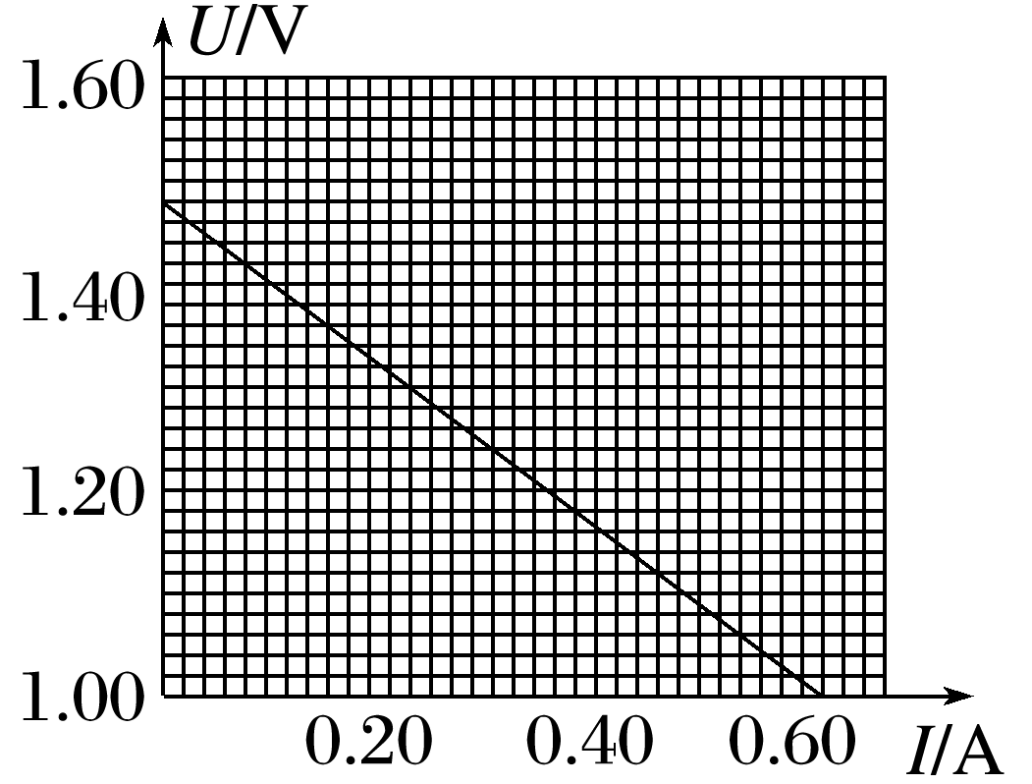

丙